

Arquitectura de computadores

Manuel del Castillo

Maximiliano Diaz

Román Basílico

Cristina Zegarra

Maximiliano Garrett

Nicolás Diaz

Fuentes de alimentación

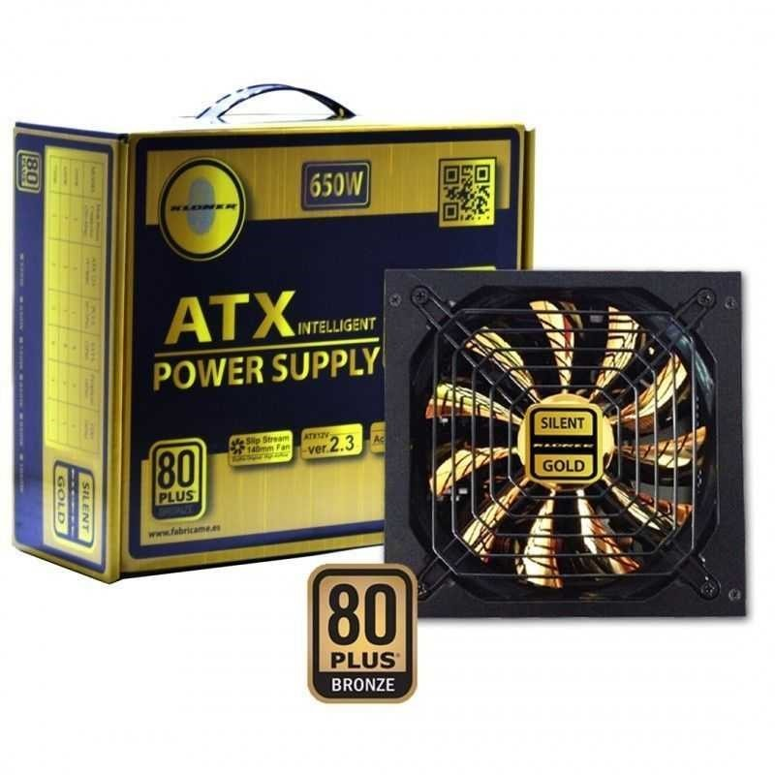

**Fuentes de alimentación**

**(Arquitectura de computadores)**

**Contenido**

**Introducción** 2

**Fuentes de alimentación lineales** 3

transformador 3

Rectificador 4

Filtro 5

Regulación 7

**Fuentes de alimentación conmutadas** 9

Rectificación y filtrado de entrada 9

Inversor de alta frecuencia 10

Rectificación y filtrado de salida: 11

Controlador 11

Conclusión: 12

**La fuente de alimentación en las computadoras** 13

La fuente AT 13

La Fuente ATX 14

Evolución del estándar ATX 15

Conectores de las fuentes ATX 16

Factor de Forma 20

Fuente de alimentación externa 21

Certificación 80 plus 22

Fuentes de cableado fijo y fuentes modulares 24

# **Introducción**

Una fuente de alimentación o fuente de poder es un dispositivo electrónico diseñado con la misión de convertir una señal eléctrica alterna a continua, proporcionando la energía necesaria para el funcionamiento de muchos aparatos de uso cotidiano, los que funcionan con un voltaje continuo. Se define la corriente alterna (Altern Current, AC), como aquella señal eléctrica cambia su sentido de circulación y varía de amplitud. También se hace referencia a AC cuando se habla de un voltaje, en ese caso se habla de una diferencia de potencial que cambia de polaridad, positiva a negativa. La necesidad de las fuentes de alimentación es clara, pues hay una amplia gama de aparatos necesitan ser alimentados por una corriente eléctrica cuyo valor y sentido cumpla unas ciertas restricciones en su variación con el tiempo, ser una corriente continua o directa (D.C.).

* **Corriente Alterna AC**

Es aquella que es variable periódicamente y cambia una vez el sentido de la circulación de las cargas cada cierto tiempo.

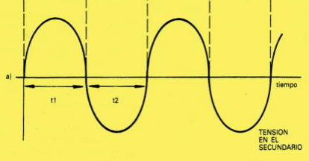

* **Corriente Continua DC**

Es aquella que permanece constante e invariable y con el mismo valor a lo largo del tiempo. Tiene dos polos

uno positivo y otro negativo.

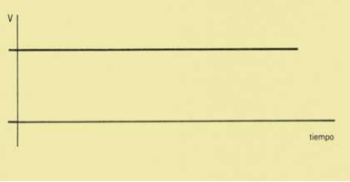

Básicamente existen dos tipos de fuentes de alimentación, **las lineales**, que utilizan un transformador para disminuir el nivel de tensión a nuestras necesidades del circuito y **las fuentes conmutadas** que utilizan circuitos basados en transistores y bobinas trabajando en conmutación para reducir la tensión.

# **Fuentes de alimentación lineales**

Este tipo de fuentes tienen la característica de ser simples ya que principalmente cuentan con cuatro componentes esenciales.

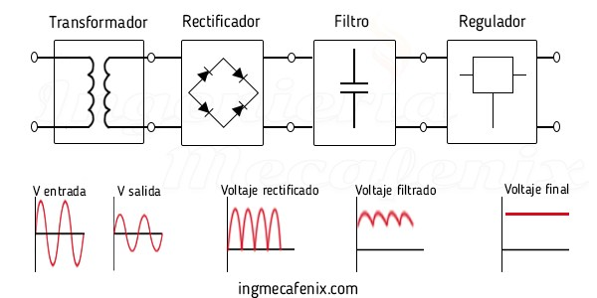

## ****transformador****

El trasformador de entrada reduce la tensión de red (generalmente 220 o 120 V) a otra tensión más adecuada para ser tratada. Solo es capaz de trabajar con corrientes alternas. esto quiere decir que la tensión de entrada será alterna y la de salida también.

Consta de dos arroyamientos sobre un mismo núcleo de hierro, ambos arroyamientos, primario y secundario, son completamente independientes y la energía eléctrica se transmite del primario al secundario en forma de energía magnética a través del núcleo. el esquema de un transformador simplificado es el siguiente:

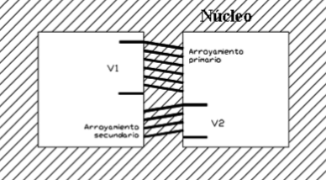

La corriente que circula por el arrollamiento primario (el cual está conectado a la red) genera una circulación de corriente magnética por el núcleo del transformador. Esta corriente magnética será más fuerte cuantas más espiras (vueltas) tenga el arroyamiento primario. Si acercas un imán a un transformador en funcionamiento notarás que el imán vibra, esto es debido a que la corriente magnética del núcleo es alterna, igual que la corriente por los arroyamientos del transformador. En el arroyamiento secundario ocurre el proceso inverso, la corriente magnética que circula por el núcleo genera una tensión que será tanto mayor cuanto mayor sea el número de espiras del secundario y cuanto mayor sea la corriente magnética que circula por el núcleo (la cual depende del número de espiras del primario).

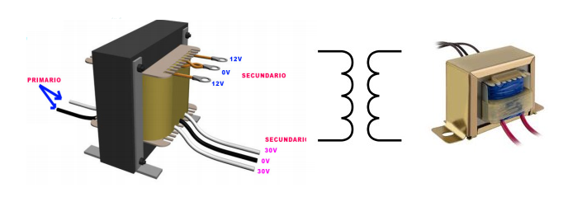

## ****Rectificador****

La mayoría de los circuitos electrónicos utilizan para funcionar corriente continua (DC), mientras que, como hemos comentado anteriormente, la tensión que llega y sale del transformador es alterna (AC). Para poder transformar esta corriente alterna en continua utilizamos un circuito basado en diodos semiconductores al que denominamos *rectificador*. En la figura vemos la forma de la tensión alterna como sale del transformador y como queda después de rectificarla:

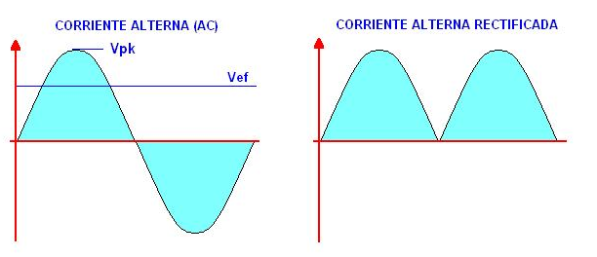

Existen diversas configuraciones para realizar esta función, aquí nos vamos a centrar en la rectificación monofásica de onda completa. En la siguiente figura se puede ver dos configuraciones para un rectificador de onda completa con transformador con y sin toma intermedia.

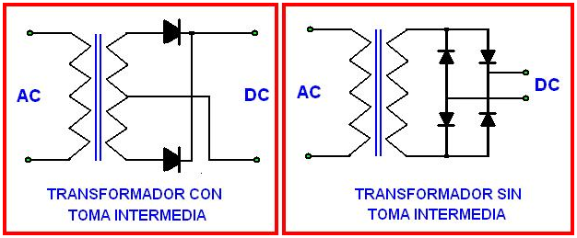

La configuración de los cuatro diodos se denomina puente rectificador y en el mercado existen puentes rectificadores que integran en un mismo encapsulado los 4 diodos. 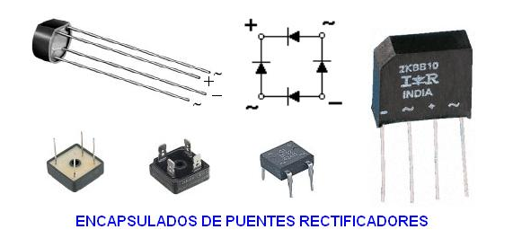

## ****Filtro****

La tensión en la carga que se obtiene de un rectificador es en forma de pulsos. En un ciclo de salida completo, la tensión en la carga aumenta de cero a un valor de pico, para caer después de nuevo a cero. Esta no es la clase de tensión continua que precisan la mayor parte de circuitos electrónicos. Lo que se necesita es una tensión constante, similar a la que produce una batería. Para obtener este tipo de tensión rectificada en la carga es necesario emplear un filtro.

El tipo más común de filtro es el del condensador a la entrada, en la mayoría de los casos perfectamente válido. Sin embargo, en algunos casos puede no ser suficiente y tendremos que echar mano de algunos componentes adicionales.

**Filtro con condensador a la entrada:**

Este es el filtro más común y seguro que lo conocerás, basta con añadir un condensador en paralelo con la carga (RL), de esta forma:

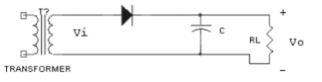

Todo lo que digamos en este apartado será aplicable también en el caso de usar el filtro en un rectificador en puente.

Cuando el diodo conduce el condensador se carga a la tensión de pico Vmax. Una vez rebasado el pico positivo el condensador se abre. ¿Por qué? debido a que el condensador tiene una tensión Vmax entre sus extremos, como la tensión en el secundario del transformador es un poco menor que Vmax el cátodo del diodo está a más tensión que el ánodo. Con el diodo ahora abierto el condensador se descarga a través de la carga. Durante este tiempo que el diodo no conduce el condensador tiene que "mantener el tipo" y hacer que la tensión en la carga no baje de Vmax. Esto es prácticamente imposible ya que al descargarse un condensador se reduce la tensión en sus extremos.

Cuando la tensión de la fuente alcanza de nuevo su pico el diodo conduce brevemente recargando el condensador a la tensión de pico. En otras palabras, la tensión del condensador es aproximadamente igual a la tensión de pico del secundario del transformador (hay que tener en cuenta la caída en el diodo). La tensión Vo quedará de la siguiente forma:

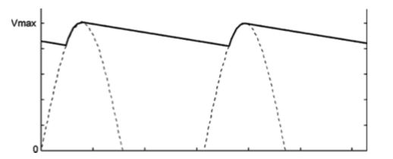

## ****Regulación****

Un regulador o estabilizador es un circuito que se encarga de reducir el rizado y de proporcionar una tensión de salida de la tensión exacta que queramos. En esta sección nos centraremos en los reguladores integrados de tres terminales que son los más sencillos y baratos que hay, en la mayoría de los casos son la mejor opción.

Este es el esquema de una fuente de alimentación regulada con uno de estos reguladores:

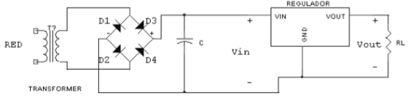

Las ideas básicas de funcionamiento de un regulador de este tipo son:

1. La tensión entre los terminales Vout y GND es de un valor fijo, no variable, que dependerá del modelo de regulador que se utilice.

2. La corriente que entra o sale por el terminal GND es prácticamente nula y no se tiene en cuenta para analizar el circuito de forma aproximada. Funciona simplemente como referencia para el regulador.

3. La tensión de entrada Vin deberá ser siempre unos 2 o 3 V superior a la de Vout para asegurarnos el correcto funcionamiento

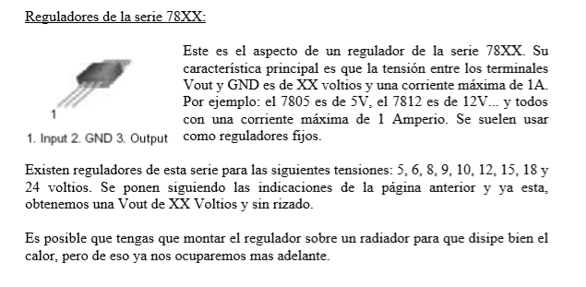

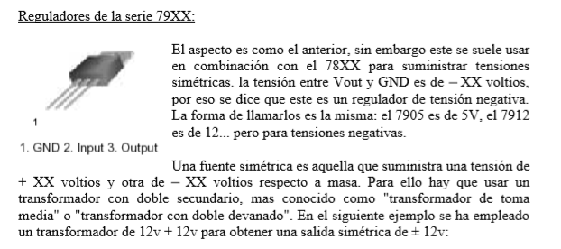

**Diagrama de bloque de una fuente de alimentación lineal**

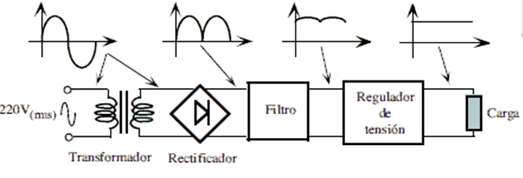

# **Fuentes de alimentación conmutadas**

Las fuentes de alimentación convencionales usan transformadores operando a 50 Hz y que suelen ser inconvenientes, tanto por el elevado costo, excesivo peso y volumen, así como su bajo rendimiento de conversión y la consiguiente pérdida de potencia en generación de calor. La alternativa a este tipo de fuentes ha sido desde hace tiempo el empleo de fuentes de conmutación (switching). Este tipo de fuentes conmutadas operan directamente sobre el lado de alta tensión, con elevados rendimientos (usualmente mejor del 70% u 80%), de bajo costo y volumen y, usando muy pocos componentes (con la consiguiente facilidad de ensamblado y mayor confiabilidad). Los reguladores conmutados disipan menos energía en forma de calor y además son capaces de suministrar voltajes de salida mayores o menores que el voltaje de entrada. Además, estos pueden suministrar un voltaje de salida con polaridad opuesta a la del voltaje de entrada.

Las fuentes de alimentación conmutadas están compuestas normalmente por 5 bloques, rectificador, conmutador, transformador, otro rectificador y la salida.

Configuraciones básicas:

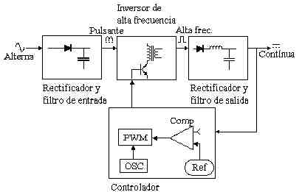

## ****Rectificación y filtrado de entrada****

En el primer bloque rectificamos y filtramos la tensión alterna de entrada convirtiéndola en una continua pulsante.

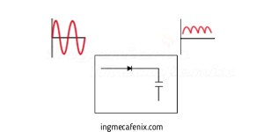

## ****Inversor de alta frecuencia****

El segundo bloque se encarga de convertir esa continua en una onda cuadrada de alta frecuencia (10 a 200 kHz.), La cual es aplicada a una bobina o al primario de un transformador.

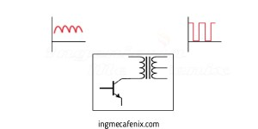

En este bloque existen diferentes tipos de configuraciones como son: Buck, Boost, Buck-Boost, flyback.

**Buck:** el circuito interrumpe la alimentación y provee una onda cuadrada de ancho de pulso variable a un simple filtro LC. La tensión aproximada es Vout = Vin * ciclo de trabajo y la regulación se ejecuta mediante la simple variación del ciclo de trabajo. En la mayoría de los casos esta regulación es suficiente y sólo se deberá ajustar levemente la relación de vueltas en el transformador para compensar las pérdidas por acción resistiva, la caída en los diodos y la tensión de saturación de los transistores de conmutación.

**Boost:** el funcionamiento es más complejo. Mientras el Buck almacena la energía en una bobina y éste entrega la energía almacenada más la tensión de alimentación a la carga. 

**Buck-Boost:** los sistemas conocidos como Flyback son una evolución de los sistemas anteriores y la diferencia fundamental es que éste entrada a la carga sólo la energía almacenada en la inductancia. El verdadero sistema Boost sólo puede regular siendo Vout mayor que Vin, mientras que el Flyback puede regular siendo menor o mayor la tensión de salida que la de entrada.

**Las fuentes conmutadas de tipo flyback:** básicamente, un transistor conecta y desconecta el bobinado primario del transformador según la señal que recibe en su base o puerta.

Ajustando la electrónica de control, este transistor conmutará a una frecuencia que permita obtener una tensión a la salida del transformador.

Una vez rectificada y filtrada, la corriente está lista para alimentar a otro equipo.

Las principales ventajas de una fuente de alimentación de tipo flyback, que la convierten en la más usada, son:

**Aislamiento eléctrico**, al usar un transformador que separa los componentes del lado primario y del secundario.

**Económica**, al ser más simple y usar menor cantidad de componentes que el resto de fuentes aisladas

Esta configuración sirve tanto para fuentes que aumentan como para las que reducen la tensión

Este tipo de fuentes es el más común.

Puedes encontrarlo en la mayoría de equipos electrónicos, desde cargadores para teléfonos, como en equipos industriales.

## ****Rectificación y filtrado de salida:****

Luego el tercer bloque rectifica y filtra la salida de alta frecuencia del bloque anterior, entregando así una continua pura.

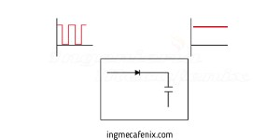

## ****Controlador****

Se encargar de controlar la oscilación de la etapa de conmutación. Este bloque se compone de un oscilador de frecuencia fija, Un voltaje de referencia, un comparador de voltaje y un modulador de ancho de pulso (PWM). El modulador recibe el pulse del oscilador y modifica su ciclo según la señal que envía el comparador, el cual coteja la tensión continua de salida del tercer bloque con la tensión de referencia. Aclaración: ciclo de trabajo es la relación entre el estado de encendido y el estado de apagado de una onda cuadrada.



# Conclusión:

El principio general de trabajo de estas fuentes es el siguiente: El voltaje de alterna de la red de alimentación es rectificado y filtrado, el voltaje de directa obtenido es llevado a un convertidor

de corriente continua en corriente continua, donde con ayuda de uno o más transistores, que son conmutados a una alta frecuencia, se conmuta a través del primario de un pequeño transformador de pulsos convirtiéndose en una onda cuadrada, la cual se transforma en dicho transformador, el cual también sirve para lograr el aislamiento de la red y en algunos tipos de convertidores, para el almacenamiento de la energía.

Inmediatamente, se efectúa una rectificación y filtraje del voltaje obtenido en el secundario del transformador de pulsos con el objetivo de obtener el voltaje de directa de salida deseado.

La regulación del voltaje de salida se lleva a cabo mediante el empleo de un sistema de retroalimentación donde el voltaje de salida es censado por un circuito de control.

Este circuito de control toma una muestra de la salida que más corriente entrega y la compara con una rampa de voltaje produciendo un voltaje de error. Este voltaje de error es usado por la lógica del excitador que proporciona la forma de onda adecuada que gobierna a los transistores de conmutación del convertidor corriente directa en corriente directa modificándole su ciclo de trabajo y(o) la frecuencia de conmutación, según sean las variaciones de la corriente de carga y del voltaje de salida obteniéndose un voltaje de directa de salida muy estable. Este sistema puede funcionar sin el rectificador ni el filtro de entrada a partir de un voltaje de entrada de corriente directa.

Las fuentes conmutadas normalmente no varían la frecuencia de conmutación, sino el ciclo útil del pulso de la señal modulándolo en dependencia de la corriente que consuma la carga.

La frecuencia de trabajo de estas fuentes, varía entre 20 y 200 Khz, lo que excluye el ruido audible. Mientras mayor sea la frecuencia del tren de pulsos que excita la base del transistor de conmutación menor es el número de vueltas del primario siendo más pequeño el transformador de potencia al aumentar las variaciones de flujo en el, transfiriéndose mayor cantidad de energía disminuyendo el número de vueltas en el secundario obteniéndose 1V/vuelta aproximadamente, esto hace que sea menor la resistencia de los enrollados siendo menores las perdidas lográndose eficiencias entre un 70 y un 80%.

Estas permiten alcanzar potencias de salida del orden de los 1000 W con pequeños voltajes de entrada. El transformador que se emplee debe ser de ferrita debido a la alta frecuencia de trabajo de los transistores de conmutación.

# **La fuente de alimentación en las computadoras**

Las primeras computadoras no eran tan sofisticadas como las actuales, por lo que no eran muy sensibles a sobretensiones. Con la llegada de las computadoras basadas en circuitos integrados que necesitaban de voltajes más bajos y por lo tanto eran más sensibles a sobretensiones, cambios bruscos o ruido en las tensiones de alimentación surgió la necesidad de implementar fuentes de alimentación capaces de proporcionar el voltaje suficiente pero que a la vez garanticen la estabilidad de la tensión que ingresa al equipo.

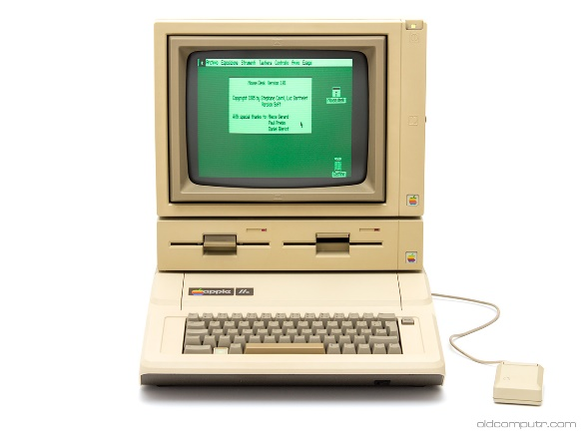La fuente de alimentación como tal tuvo su primera aparición en el año 1976 con el Apple II. Se trata de un dispositivo que se monta en el gabinete de la computadora y se encarga básicamente de transformar la corriente alterna de la línea eléctrica comercial en corriente continua la cuál es utilizada por los elementos electrónicos y eléctricos de la computadora. Además de suministrar la cantidad de corriente y voltaje que los dispositivos requieren, también se encarga de protegerlos de problemas en el suministro eléctrico como subidas de voltaje.

A principio de los años 80 surgen las fuentes AT que se utilizaron hasta finales de los 90 cuando fueron reemplazadas por las fuentes ATX.

## La fuente AT

AT son las siglas de *“Advanced Technology”* que se refiere a un nuevo estándar de dispositivos introducidos al mercado a inicios de los años 80´s.

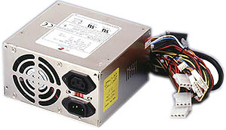Características generales de la fuente AT

* Es de encendido mecánico: tiene un interruptor que al oprimirse cambia de posición y no vuelve a su estado inicial hasta que se vuelve a pulsar
* Algunos modelos integraban un conector de tres terminales para alimentar directamente el monitor CRT desde la misma fuente.
* No tiene modo *“Stand by”* ya que corta totalmente la corriente.

La fuente AT actualmente está en desuso y fue sustituida por la fuente ATX.

## La Fuente ATX

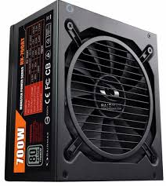

ATX son las siglas de *“Advanced Technology eXtended”.* La fuente ATX fue introducida al mercado por Intel en el año 1996, cuando lanzó el formato ATX para la ordenación del hardware por lo cual se requería el diseño de nuevas fuentes de alimentación.

Básicamente la fuente ATX incorpora una fuente secundaria independiente de la fuente principal, todo incluido en la misma placa de la fuente. A esta fuente secundaria se la conoce también como fuente “Stand by”, es la responsable de entregar una tensión de +5volts siempre que la fuente esté conectada a la red eléctrica, aun estando la PC apagada.

Esta tensión se denomina +5VSB, por lo general es un cable de color violeta en el conector ATX (es totalmente independiente de la tensión principal +5V). Su función es alimentar circuitos auxiliares de la placa madre que le permiten encender y apagar el PC desde un simple pulsador conectado a la laca madre y no desde un interruptor que directamente desconecta el PC como en el caso de las fuentes AT. Otra función es mantener la memoria RAM con alimentación mientras nuestro sistema “hiberna”. Posibilita al sistema operativo manejar la fuente.

Este modo Stand by también permite el encendido remoto, ya sea desde una red de área local o por medio de internet (además de la fuente, es necesario que la placa de red y el motherboard soporten esta característica, aunque en la actualidad casi todos los modelos lo hacen).

Estas fuentes tienen filtros de línea que e utilizan para eliminar los ruidos eléctricos que están presentes en la línea 110/220V y “limpiar” el voltaje de entrada. Esto incrementa la inmunidad a las interferencias y perturbaciones eléctricas momentáneas.

A su vez, las salidas de las fuentes tienen protecciones por sobre corriente, protección contra cortocircuitos, protección de sobre voltaje y protección de bajo voltaje.

### Evolución del estándar ATX

**ATX:** Uno de los principales cambios de las fuentes ATX respecto de las AT es la incorporación del conector de 20 pines que además de los voltajes de 5V y 12V agrega el de 3,3V que utilizaban los nuevos componentes.

**ATX12V 1.0:** aparece el conector de 4 pines 12V. Con la llegada procesadores mas potentes, como el Pentium 4, y de mayor consumo, fue necesario agregar un nuevo conector para alimentar directamente el procesador ya que la corriente suministrada por el conector ATX no alcanzaba.

**ATX12V 1.3:** Se agregan los conectores SATA. Antes de la salida de estas fuentes era posible conectar las unidades SATA mediante un adaptador MOLEX-SATA.

**ATX12V 2.0:** agrega el conector principal de 24 pines. Antes las expansiones se realizaban a través de conectores AGP que obtenían la energía a través del conector ATX de 20 pines. La aparición de las conexiones PCI-E provocó que se agregaran 4 pines al conector principal ya que el conector de 20 pines no lograba suministrar la corriente necesaria para hacer funcionar los nuevos componentes PCI-E. También se especifica que tienen que haber 2 carriles independientes de 12V por lo que se agrega otro conector de 4 pines 12V. En algunos casos suele aparecer como un solo conector de 8 pines.

**ATX12V 2.1:** agrega conector PCI-E de 6 pines. La evolución de las tarjetas gráficas y su creciente consumo hacen necesario un conector dedicado a alimentar este componente.

**ATX12V 2.2:** agrega conector PCI-E de 8 pines. La demanda de energía de las placas de video hace que el conector de 6 pines no alcance a alimentar la placa, por lo que se implementa un conector de 8 pines.

**ATX12V 2.3:** no agrega conectores. Exige que la eficiencia energética no sea inferior al 70%.

### Conectores de las fuentes ATX

#### **Conector ATX de 24 pines**

Este conector es el que lleva la alimentación principal de la fuente a la placa madre. Toda la energía que la motherboard consume y la que es capaz de dar a los diferentes componentes conectados a ella, proviene de este conector.

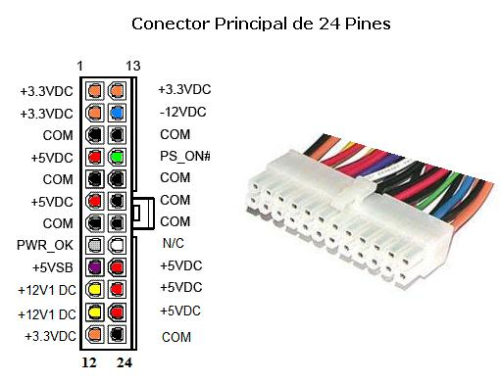

**Voltajes y señales**

**0V Común o tierra** (Negro): Es el terminal común, también llamado GND o tierra. Está   conectado físicamente al chasis de la fuente y del resto del sistema.

**+3.3V** (Naranja):  Alimenta los Chipsets, algunos DIMMs, tarjetas PCI/AGP/PCIe, otros chips internos.

**+5V** (Rojo):  Los circuitos electrónicos de los discos duros y unidades CD/DVD, motores de bajo voltaje, tarjetas PCI/AGP/ISA, reguladores de voltaje.

**+12V** (Amarillo):  Motores en unidades de disco, ventiladores, tarjetas AGP/PCIe, reguladores de voltaje del CPU y otros.

**-5V** (Blanco): En la actualidad no se utiliza, sin embargo, en muchas fuentes de alimentación aún viene este voltaje. Era empleado para el antiguo bus ISA.

**-12V** (Azul):  En algunas motherboards se emplea para el puerto serie y algunos circuitos de LAN. En los diseños modernos casi no se utiliza este voltaje.

**+5VSB** (Violeta): Es el voltaje de standby, que permite alimentar los componentes encargados del encendido, a partir de este terminal se obtiene el voltaje de alimentación del Super I/O, teclados con función Power y otros dispositivos.

**Señales de control**

**PS-ON** (Verde): Es la señal de arranque o encendido de la fuente. Cuando la fuente está en standby, este pin tiene un voltaje que está entre 3V y 5V, en ese estado la fuente está apagada. Un valor de 0V para esta señal hace que se produzca el encendido de la fuente, cuando se presiona el botón de Power se produce un proceso que termina conectando a tierra el pin PS-ON. Cuando se ordena apagar el PC, los sistemas operativos ejecutan sus secuencias de cierre y finalmente emiten un comando que ordena liberar el pin PS-ON y apagar la fuente quedando en standby a la espera de una nueva orden de encendido.

Una manera muy popular de comprobar la fuente de alimentación consiste en desconectarla de la motherboard y unir, mediante una presilla o un alambre, el pin PS-ON con el pin de tierra que tiene al lado. Esto funciona en los estándares ATX y sus derivados (que son la mayoría). Aunque hay diseños de fuentes donde el arranque es al revés, o sea, con un +5V o +3.3V en el PS-ON.

**POWER_GOOD o PG** (Gris):  La fuente de alimentación ejecuta un auto chequeo interno antes de que el sistema inicie. Si ese chequeo inicial es satisfactorio, la fuente envía una señal especial a la motherboard llamada POWER_GOOD. Esta señal tiene un valor nominal de aproximadamente +5V y le indica al sistema que la fuente de alimentación garantiza que los voltajes están dentro de los parámetros correctos y está en capacidad de brindar toda su potencia. La señal POWER_GOOD debe estar presente siempre que la fuente esté encendida. Cuando, por alguna razón, el voltaje de 110/220V cae al punto de que la fuente no puede mantener las salidas dentro de los niveles de regulación adecuados, la señal POWER_GOOD cae a 0V y la motherboard pasa a la condición de Reset. El sistema no reiniciará hasta que la señal POWER_GOOD esté presente nuevamente. Una fuente de alimentación defectuosa puede encender correctamente, pero al no tener activa esta señal, la motherboard permanecerá en Reset. Esta señal también suele llamarse POWER_OK.

#### **Conector ATX de 20 pines (reemplazado por el de 24 pines)**

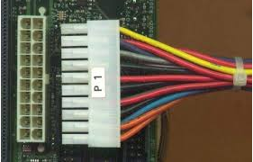Es el conector principal del estándar ATX. Fue utilizado ampliamente en todos los sistemas anteriores a partir de su introducción en 1995. En los sistemas modernos no ha sido eliminado, sino que se incluyen los pines adicionales para transformarlo en su sucesor, el ATX 24 pines.

La potencia total que puede entregar un conector ATX de 20 pines es de 251 Watt si se usan terminales estándar, lo cual está muy por debajo de las necesidades de la mayoría de los sistemas actuales. Desafortunadamente no se podía aumentar las corrientes porque los terminales se fundían.  Esa es la razón por la que en marzo de 2005 se actualizaron los estándares para incluir terminales HCS, que tienen una capacidad de corriente un 50% mayor que los terminales estándar. Utilizando terminales HCS la capacidad total de potencia para el conector ATX de 20 pines se incrementó a 377 Watts, lo cual está por encima del total necesario en un sistema con este tipo de conector.

Pero en algunos casos era necesario un poco más de potencia, más allá de la que podía entregar el conector ATX de 20 pines. Para que esos casos pudieran satisfacer su demanda energética extra se incluyó en el estándar ATX un conector adicional de 6 pines.

#### **Conector adicional de 6 pines (obsoleto)**

Se agregó un conector adicional de 6 pines, que contenía 3.3V y 5V para aquellos sistemas donde se necesitara exceder el límite máximo permitido para el conector principal de ATX de 20 pines. Con una forma muy parecida a la de los viejos sistemas AT, este conector se utilizó en algunas motherboards donde se requería un nivel mayor de potencia.

#### **Conector EPS +12V**

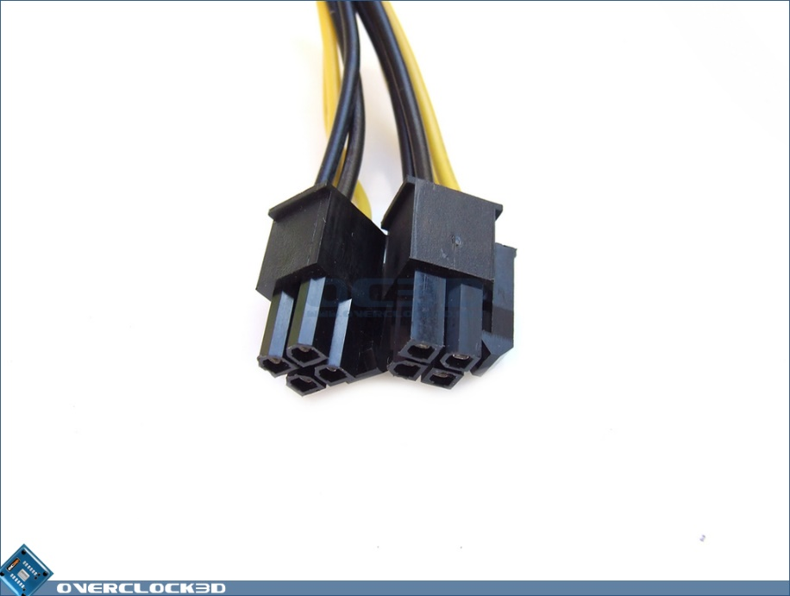Es el conector que lleva la alimentación directa al procesador. Estos conectores pueden venir como uno solo de 8 pines o como dos conectores semi independientes de 4 + 4 pines. El motivo de que vengan como dos conectores semi independientes es que algunas placas madre solo requieren un conector de 4 pines.

#### **Conector PCI-E**

Este conector se utiliza para proporcionar alimentación extra a las placas de video cuando sus requerimientos de potencia son superiores a los 75W que es capas de suministrar por si misma la ranura PCI-E.

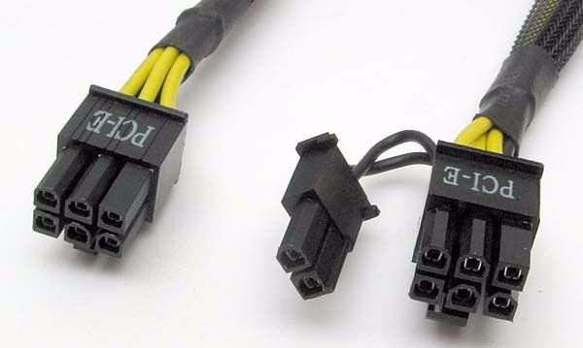

#### **Conector SATA**

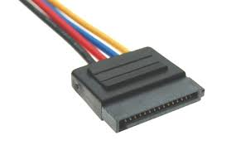Se utiliza para proporcionar alimentación a todo tipo de dispositivos como unidades de almacenamiento, unidades ópticas, controladores de sistemas de refrigeración, etc.

#### **Conector MOLEX**

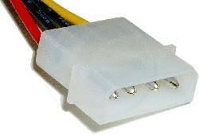Ya casi en desuso, reemplazado por el conector SATA.

## ****Factor de Forma****

El factor de forma de un componente se refiere a su diseño externo, sus dimensiones y su forma física. Las partes y componentes que comparten un mismo factor de forma son generalmente intercambiables.

En el mercado de las computadoras, IBM definió inicialmente los estándares de factor de forma. Hasta 1995 los más populares modelos de fuentes de alimentación de PC estaban basados en estándares IBM, como PC/XT, AT y PS-2. Aún en la industria actual, los modernos sistemas ATX12V están basados en el factor de forma PS/2 Modelo 30 pero con conectores diferentes.

Intel introdujo ATX, un nuevo factor de forma para fuentes de alimentación en 1995. El estándar ATX se hizo muy popular y ya en 1996 comenzó a desplazar a sus antecesores IBM. ATX y los estándares que le siguieron permiten sistemas con mayor potencia y facilidades adicionales que no eran posibles con los modelos anteriores.

|  |  |  |
| --- | --- | --- |
| Designación | Descripción | Ejemplo |
| ATX/ATX12V | Desde 1996 ATX es el factor de forma dominante en el mercado. Las fuentes de alimentación ATX12V es el que utilizan las modernas motherboards y debe ser así en los próximos años. | <http://agonzalolp.cubava.cu/files/2017/05/ATX.jpg> |
| SFX/SFX12V | Creado para PC de configuración mínima y bajas prestaciones. Tiene conector de motherboard de 20 pines y conector de 4 pines para los 12V de CPU. Las versiones más recientes vienen con conector de 24 pines y SATA, además de terminales HCS. | <http://agonzalolp.cubava.cu/files/2017/05/SFX.jpg> |
| EPS/EPS12V | Creado en 1998 para sistemas SSI, está basado en ATX, pero con algunas mejoras. Tiene conector de 24 pines, los 4 pines de CPU y el conector de 6 pines (ya obsoleto). Sus dimensiones son un poco mayores que ATX en profundidad, pero es perfectamente utilizable en chasis ATX. | <http://agonzalolp.cubava.cu/files/2017/05/EPSsi.jpg> |
| TFX12V | Fue diseñado para sistemas con factor de forma pequeño, de poco volumen. Es más largo y más estrecho que el ATX. Está diseñado para potencias nominales entre 180 y 300 Watts. Incluye ventilador con termostato. Conector ATX de 20 y 24 pines más 4 pines de CPU. Se le han agregado conectores SATA. | <http://agonzalolp.cubava.cu/files/2017/05/TFX.jpg> |
| CFX12V | CFX (compacto) fue diseñado para sistemas de poco volumen y potencias de 200 – 300 Watts.  Su diseño en ángulo permite adaptarse a chasis de poco espacio. Incluye conector de 24 pines más 4 pines de CPU y conectores SATA. Ventilador trasero controlado por termostato. | <http://agonzalolp.cubava.cu/files/2017/05/CFX.jpg> |
| LFX12V | Diseñado por Intel para potencias de 180 – 260 Watts, ideal para sistemas de poco espacio. Incluye conector de 24 pines, conector CPU de 4 pines y conectores SATA. Ventilador de 60mm controlado térmicamente. | <http://agonzalolp.cubava.cu/files/2017/05/LFX.jpg> |
| Flex ATX | Utilizado en sistemas HP, IBM y Compaq. Está diseñado para potencias de 180 – 270 Watts.  Incluye uno o dos ventiladores de 40mm y algunos vienen sin ventilador. Incluye conector de 20 y 24 pines, los 4 pines de +12V de CPU y conectores SATA. | <http://agonzalolp.cubava.cu/files/2017/05/FlexATX.jpg> |

## Fuente de alimentación externa

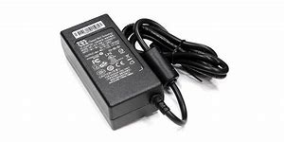Estas fuentes son las que usan las computadoras portátiles, cajas externas para unidades de almacenamiento, mini PC, entre otros. Por lo general suelen llevar dos cables, uno que va de la red eléctrica al transformador (fuente) y otro que va de la fuente al puerto de carga/alimentación. Resultan ser bastante prácticas ya que reducen el tamaño del equipo y sobre todo el calor en el interior del aparato que la utiliza



## Certificación 80 plus

80 PLUS es un programa voluntario de certificación destinado a promover el uso eficiente de la energía en las fuentes de alimentación.

Fue lanzado en 2004 por *Ecos Consulting* que es la empresa que certifica los productos que tienen más de un 80% de eficiencia energética en un 20%, 50% y 100% de la carga nominal. Es decir, tales fuentes de alimentación tendrán un desperdicio de 20% o menos de energía eléctrica en forma de calor en los niveles de carga especificados, reduciendo el uso de electricidad y las facturas, en comparación con fuentes de alimentación menos eficientes.

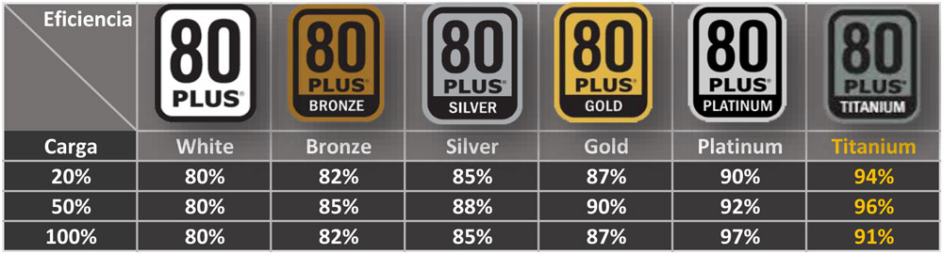

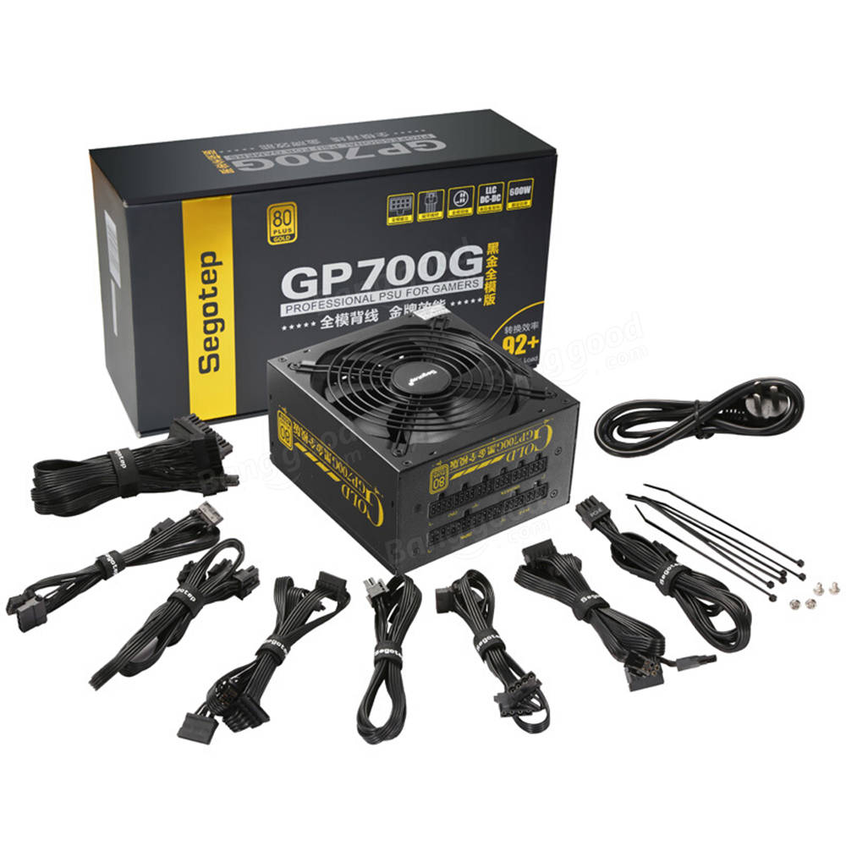

## Fuentes de cableado fijo y fuentes modulares

Las fuentes más comunes son las de cableado fijo. Como su propio nombre indica, sus cables se fijan al circuito interno de la fuente y salen por un agujero en la carcasa de la fuente. Una fuente modular reemplaza toda la maraña de cables por conectores hembra. Entonces en vez de tener un cableado totalmente fijo, tenemos la posibilidad de conectar solo los cables que necesitamos y los cables que no usemos no molestaran. Así si la fuente incluye 4 conectores para tarjetas gráficas y solo necesitamos 1, tan solo conectamos el cable necesario a la fuente y al componente pudiendo dejar completamente desconectados los otros 3 cables.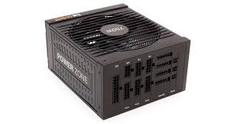

Si la fuente no es modular los cables que quedan sin usar no pueden desconectarse de la fuente causando molestias en el manejo de cables y pudiendo ocasionar problemas en el flujo de aire si el gabinete es compacto.

**Fuentes semi-modulares**

Las fuentes semi-modulares traen algunos cables fijos, generalmente los ATX+CPU y a veces alguno PCIe. Este tipo de diseño se usa para encontrar un equilibrio entre el bajo costo de las fuentes de cableado fijo y la versatilidad de las fuentes modulares.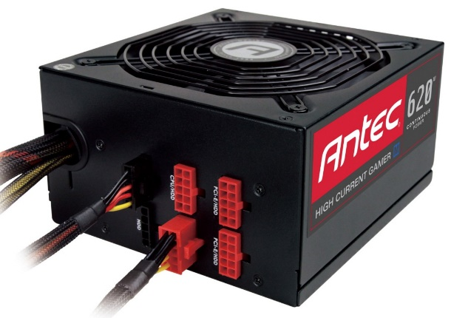

Si bien los conectores de los componentes están estandarizados, los conectores que van a las placas modulas de las fuentes no son de tipo estándar. Salvo algunas excepciones, no hay compatibilidad entre conectores de marcas diferentes.